**【2021 親子天下MAKER PARTY小孩創造】創客教育推廣案**

一、活動說明：

## 2021 MAKER PARTY，以孩子從小最熟悉的夥伴「玩具」出發，

## 輔以科學與科技元素，讓所有天馬行空的創意，成為顛覆想像的發明。

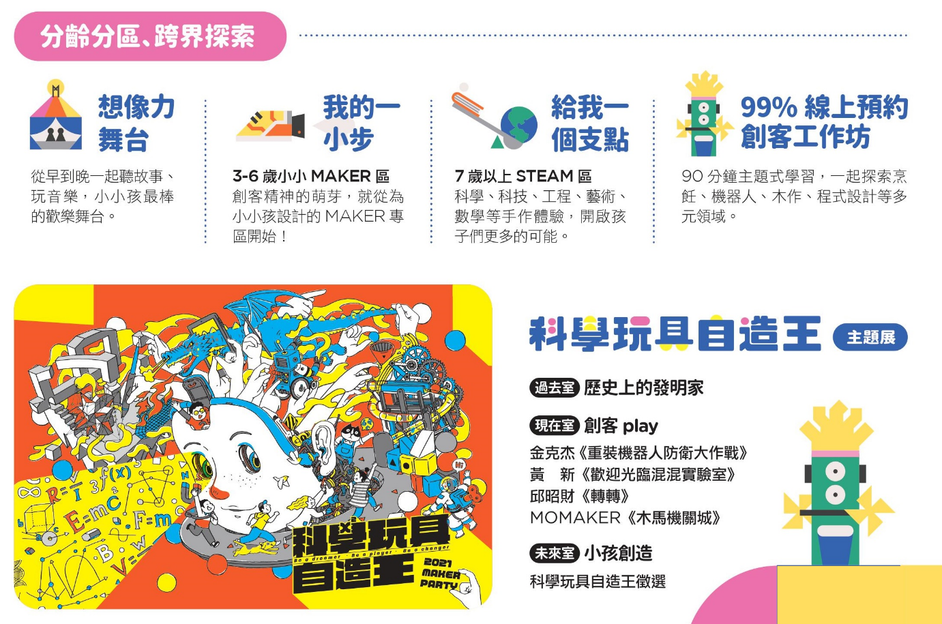二、活動時間：

學校專場：4/9（五） 09：30～18：00

一般展覽：4/10（六）～4/11（日）09：30～18：00 (17：00停止售票及入場)

三、校園方案：

專案優惠：定價250元，校園推廣價135元

|  |  |  |  |
| --- | --- | --- | --- |
| 序 | 內容 | 價格 | 備註 |
| 1 | 活動單日門票 | ＄135 | 4/9-4/11皆適用此方案 |
| 2 | 週五老師免費入場 |  | 請來信洽親子天下陳小姐索票  rinachen@cw.com.tw |